В 2013 году 219 выпускников покинули дошкольные образовательные учреждения района.

С 31 мая по 10 июня 2013 года во всех МБДОУ Базарно-Карабулакского муниципального района проходили выпускные праздники. Воспитатели и музыкальные руководители детских садов сумели сделать выпускные утренники интересными и запоминающимися для детей и их родителей. Дети демонстрировали приобретенные знания и умения, а родители благодарили воспитателей за проделанную работу.
На смену выпускникам пришли 267 дошкольников. Сегодня в Базарно-Карабулакском муниципальном районе все дети от 3 до 7 лет охвачены дошкольным образованием.
Кроме того, в этом году планируется провести капитальный ремонт в МБДОУ «Детский сад № 1 «Теремок» р.п. Б.Карабулак» для открытия новой группы на 20 мест. В некоторых МБДОУ Б.Карабулакского муниципального района, так же планируется провести капитальный ремонт для открытия новых групп. А в с. Репьевка, где изначально отсутствует здание дошкольного образовательного учреждения , планируется открытие структурного подразделения на базе МБОУ «СОШ с.Репьевка» на 15 мест.

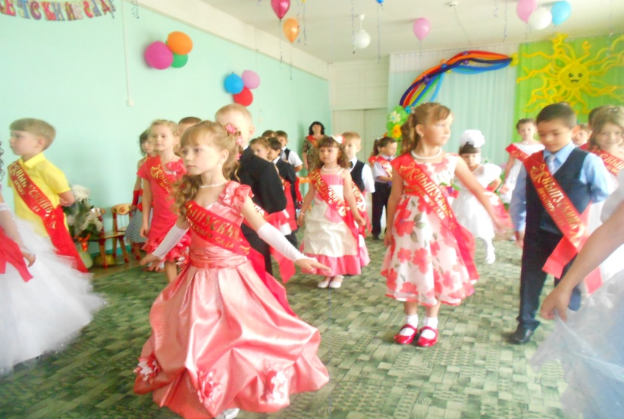
Выпускной в МБДОУ «№1 «Теремок» р.п.Б.Карабулак

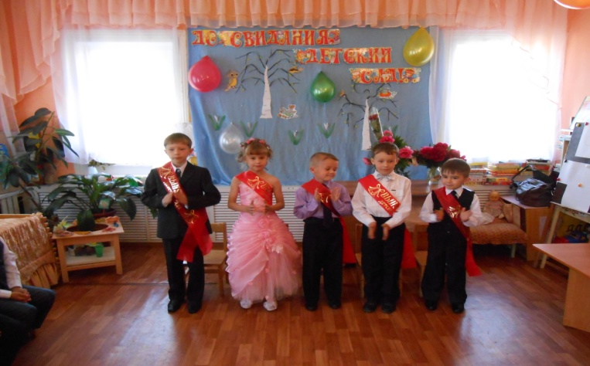
Выпускной в МБДОУ «№2 «Светлячок» р.п.Б.Карабулак
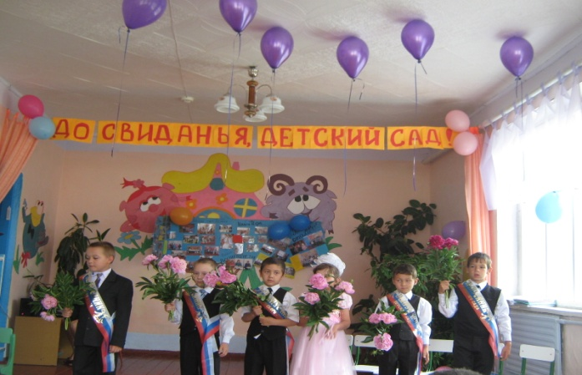
Выпускной МБДОУ «Детский сад с.Казанла»

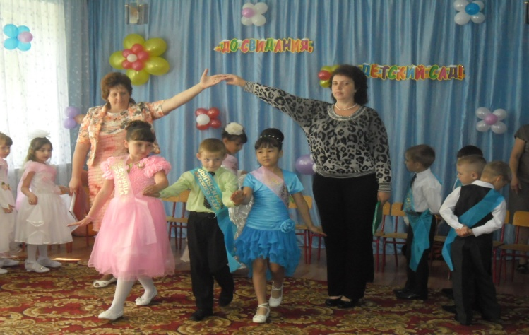
Выпускной МБДОУ «Детский сад «Ивушка» с.Липовка

